Задачи за упражнение - променливи и оператори

**Opened:** Friday, 22 October 2021, 00:00

**За решаването на задачите да не се използва условен оператор. Употребата на булеви изрази е разрешена.**

1. Дадена е точка с координати реални числа (x, y). Да се определи дали принадлежи на всяка от фигурите от графиката.

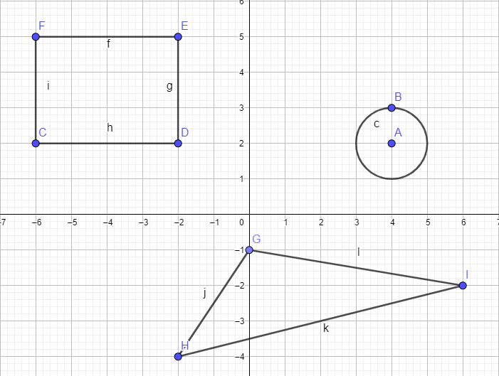

**Пример:**

    Вход:  
    2.5  -2

    Изход:  
   Triangle: true  
   Circle: false  
   Rectangle: false

**Подсказка:** при нужда може да се използва функцията sqrt(X) от библиотеката cmath.

<https://www.cplusplus.com/reference/cmath/sqrt/>

1. Миналото лято мравката Здравка попаднала на цяло находище от n трохи. Първата се намирала на 2 см от нейния мравуняк, втората – на 5 см, третата – на 8 см, четвъртата – на 11 см, …, n-тата – на 3n-1 см. Здравка излизала от мравуняка, вземала по една троха, носела я в мравуняка и след това продължавала по същия начин до събирането на всички трохи. Напишете програма ant, която намира дължината на пътя, който Здравка е изминала, за да прибере всички трохи в мравуняка.

**Пример:**

   Вход:  3

   Изход**: 30**

**Обяснение на примера:**

|  | отиване | връщане |
| --- | --- | --- |
| първа троха: | 2 | 2 |
| втора троха: | 5 | 5 |
| трета троха: | 8 | 8 |

1. Да се изведе сумата на всички числа от затворения интервал [a, b].

**Пример:**

| вход: | 1 10 |  | вход: | 7 15 |
| --- | --- | --- | --- | --- |
| изход: | 55 |  | изход: | 99 |

1. Дадено е число A. Нека имаме правоъгълник със страни с дължини A и 2А, в който е вписан полукръг. Да се намери лицето оцветената част.

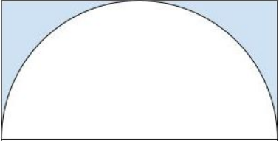

**Пример:**

Вход:   
4

Изход:  
7